| PHÒNG GIÁO DỤC VÀ ĐÀO TẠO  **TRƯỜNG THCS** ............... | **CỘNG HÒA XÃ HỘI CHỦ NGHĨA VIỆT NAM**  **Độc lập – Tự do – Hạnh phúc** |
| --- | --- |

**ĐỀ KIỂM TRA GIỮA HỌC KỲ II**

**NĂM HỌC: 2020- 2021**

**Môn: Toán 9**

*(Thời gian: 90 phút không kể thời gian giao đề)*

**I. MA TRẬN ĐỀ**

| **Cấp độ**  **Chủ đề** | **Nhận biết** | | **Thông hiểu** | | **Vận dụng** | | | | **Cộng** |
| --- | --- | --- | --- | --- | --- | --- | --- | --- | --- |
| **Cấp độ thấp** | | **Cấp độ cao** | |
| TNKQ | TL | TNKQ | TL | TNKQ | TL | TNKQ | TL |  |
| **1. Hệ hai phương trình bậc nhất hai ẩn** | - Nhận biết được số nghiệm của hệ phương trình bậc nhất hai ẩn .  - Chỉ ra được cặp số nào là nghiệm của hệ phương trình bậc nhất hai ẩn.  *Câu 1; 4* | |  | | - Vận dụng được cách giải hệ phương trình bậc nhất hai ẩn vào bài toán thực tế.  *Câu 15* | |  |  |  |
| *Số câu ( ý)*  *Số điểm*  *Tỉ lệ %* | **2**  **0,5** |  |  |  |  | ***1***  ***1*** |  |  | **3**  **1,5**  **15** |
| **2. Hàm số**  **y = ax2 (a≠ 0). Phương trình bậc hai một ẩn số** | - Chỉ ra được tính đồng biến, nghịch biến chủa hàm số  y = ax2 (a≠ 0)  - Tính được giá trị của hàm số khi biết giá trị của biến số.  - Nhận biết được phương trình bậc hai một ẩn; số nghiệm của phương trình bậc hai 1 ẩn dựa vào dấu của a và c  *Câu 2,3,5,6*  *Câu 14.1a; 14.2a* | | - Giải được phương trình bậc hai bằng công thức nghiệm.  - Vẽ được đồ thị hàm số y = ax2 (a≠ 0).  *Câu 14.1b 14.2b* | |  | . | - Chứng minh được phương trình bậc hai luôn có hai nghiệm phân biệt với mọi m  *Câu 17* | |  |
| *Số câu (ý)*  *Số điểm*  *Tỉ lệ %* | ***4***  ***1*** | ***2***  ***0,5*** |  | ***2***  ***1,5*** |  |  |  | ***2***  ***0,5*** | **10**  **3,5**  **35** |
| **3. Góc với đường tròn** | - Nhận biết được tính chất của góc ở tâm; góc nội tiếp; góc tạo bởi tiếp tuyến và dây cung; góc có đỉnh nằm bên trong đường tròn.  - Nhận biết được liên hệ giữa cung và dây trong 1 đường tròn  - Nhớ lại được dấu hiệu nhận biết tứ giác nội tiếp đường tròn  - Tính được góc trong đường tròn  *Câu*  *7; 8;9;10;11;12*  *Câu 13b*  *Câu 16*  *Vẽ được hình* | | - Tính được số đo của góc trong đường tròn  - Chứng minh được tứ giác nội tiếp đường tròn  *Câu 13a; 17a* | | - Vận dụng tính chất của các góc trong một đường tròn để chứng minh đẳng thức tích; ba điểm thẳng hàng.  *Câu 17b,c* | | - Vận dụng tổng hợp kiến thức để giải bài toán quỹ tích  *Câu 17d* | |  |
| *Số câu*  *Số điểm*  *Tỉ lệ %* | ***6***  ***1,5*** | ***2***  ***0,5*** |  | ***2***  ***1,5*** |  | ***2***  ***1*** |  | ***1***  ***0,5*** | **13**  **50** |
| **Tổng số câu**  **Tổng số điểm**  ***Tỉ lệ %*** | **12**  **3**  **30** | **4**  **1**  **10** |  | **4**  **3**  **30** |  | **3**  **2**  **20** |  | **2**  **1**  **10** | **26**  **10**  **100** |

**II. NỘI DUNG ĐỀ**

1. **PHẦN TRẮC NGHIỆM *(3 điểm)*** *–* ***Nhận biết***

*Hãy khoanh tròn vào chữ cái đứng trước phương án đúng*

***Câu 1:*** *Cặp số nào sau đây là nghiệm của hệ phương trình*



A. (3; -4) B. (-2; 3) C. (1; 2) D. (2; 1)

***Câu 2:*** *Phương trình nào sau đây là phương trình bậc hai một ẩn ?*

A. 3x2 + 2x – 1 = 0 B. 3x2 + y -1 = 0

C. 3x3 – 2x +1 = 0 D. mx2 + 2x + 4 = 0

***Câu 3:*** *Cho hàm số . Khẳng định nào sau đây* ***sai*** *?*



A. Hàm số đồng biến với C. Có đồ thị đối xứng qua trục tung



B. Hàm số nghịch biến với D. Có đồ thị đối xứng qua trục hoành



***Câu 4:*** *Số nghiệm của hệ phương trình là*



A. Vô nghiệm B. Vô số nghiệm C. Có một nghiệm duy nhất.

***Câu 5***: *Số nghiệm của phương trình 3x2 + 4x – 5 = 0 là*

A. Vô nghiệm B. Nghiệm kép

C. Hai nghiệm phân biệt D. Vô số nghiệm

***Câu 6***: Giá trị của hàm số y =x2 , tại x = – 4 là



A. 4 B. – 4 C. 8 D. – 8

***Câu 7:*** *Số đo của cung nhỏ trong một đường tròn bằng:*

A. Độ dài của cung. B. Số đo của góc ở tâm chắn cung đó.

C. Số đo của góc ở tâm . D. 3600  trừ đi số đo cung bị chắn.

***Câu 8:*** *Trong các khẳng định sau, khẳng định nào đúng ?*

| A. Nếu hai cung bằng nhau thì có số đo bằng nhau. |  |  |
| --- | --- | --- |
| B. Nếu hai cung có số đo bằng nhau thì hai cung đó bằng nhau. |  |  |
| C. Hai dây bằng nhau căng hai cung bằng nhau. |  |  |
| D. Đối với 2 cung của 1 đường tròn, cung lớn hơn căng dây lớn hơn. |  |  |

***Câu 9:*** *Trong một đường tròn góc nội tiếp chắn nửa đường tròn là*

A. góc bẹt. B. góc tù C. góc vuông D. góc nhọn

***Câu 10:*** *Trong một đường tròn góc có số đo bằng nửa tổng số đo của hai cung bị chắn là*

A. góc nội tiếp B. góc tạo bởi tiếp tuyến và dây cung

C. góc có đỉnh bên trong đường tròn. D. góc có đỉnh bên ngoài đường tròn.

***Câu 11****:* *Trong một đường tròn góc nào sau đây bằng góc nội tiếp cùng chắn một cung:*

A. Góc ở tâm B. Góc có đỉnh ở bên trong đường tròn

C. Góc có đỉnh ở bên ngoài đường tròn D. Góc tạo bởi tia tiếp tuyến và dây cung

***Câu 12:*** *Điều kiện để một tứ giác nội tiếp một đường tròn là:*

A. Tổng hai góc đối bằng 1800. B. Tổng hai góc đối nhỏ hơn 1800.

C. Tổng hai góc đối lớn hơn 1800. D. Hai góc đối bằng nhau.

**B. PHẦN TỰ LUẬN *(7 điểm )***

***Câu 13 (0,75 điểm)*** 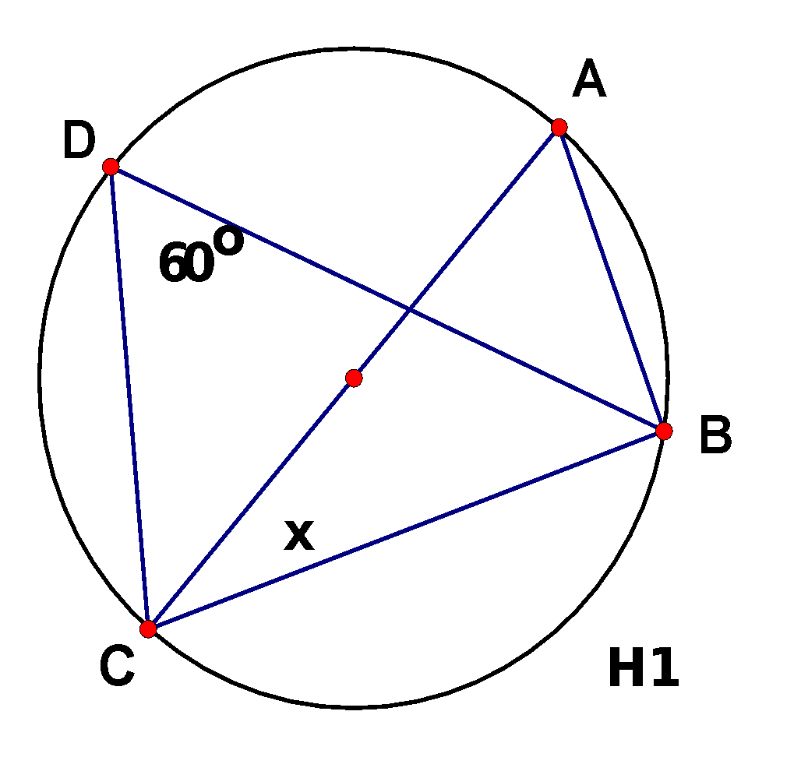

a) Trong hình (1) Biết AC là đường kính của (O)và

góc . Tìm số đo góc x ***– Thông hiểu*** ***0,5***



b)Tứ giác ABCD nội tiếp đường tròn có . Số đo bằng bao nhiêu ?



***– Nhận biết 0,25***

***Câu 14 (2 điểm)***

**1.** Cho phương trình x2 – 5x + 6 = 0.

a) Tìm a, b, c

***– Nhận biết a,b,c 0,25***

b) Tìm nghiệm của phương trình.

– *Thông hiểu* ***0,5***

**2**. Cho hàm số



a) Khi nào hàm số trên đồng biến; nghịch biến ***– Nhận biết 0,25***

b) Vẽ đồ thị của hàm số trên – *Thông hiểu* ***1,0***

***Câu 15 (1 điểm)*** *Giải bài toán bằng cách lập hệ phương trình: - Vận dụng thấp* ***1,0***

Tìm hai số biết rằng bốn lần số thứ hai cộng với năm lần số thứ nhất bằng 18040 và ba lần số thứ nhất hơn hai lần số thứ hai là 2002.

***Câu 16 (2,75 điểm)*** Cho nửa đường tròn tâm O đường kính AB. C là một điểm nằm giữa O và A. Đường thẳng vuông góc với AB tại C cắt nửa đường tròn trên tại I. K là một điểm bất kỳ nằm trên đoạn thẳng CI (K khác C và I), tia AK cắt nửa đường tròn (O) tại M, tia BM cắt tia CI tại D. Chứng minh:

a) Các tứ giác: ACMD; BCKM nội tiếp đường tròn. – *Thông hiểu* ***1,0***

b) CK.CD = CA.CB *– b,c Vận dụng thấp* ***1,0***

c) Gọi N là giao điểm của AD và đường tròn (O) chứng minh B, K, N thẳng hàng

d) Tâm đường tròn ngoại tiếp tam giác AKD nằm trên một đường thẳng cố định khi K di động trên đoạn thẳng CI. – *Vận dụng cao* ***0,5***

***Câu 17 (0,5 điểm)*** *Chứng minh rằng – Vận dụng cao*

Phương trình **x2 + 2mx – 2m – 3 = 0** luôn có hai nghiệm phân biệt với mọi m.

*Lưu ý: Học sinh được sử dụng máy tính cầm tay không có chức năng soạn thảo văn bản*

**III. ĐÁP ÁN + BIỂU ĐIỂM**

**A. TRẮC NGHIỆM (3 điểm)** Mỗi câu trả lời đúng cho 0,25 điểm.

| ***Câu*** | 1 | 2 | 3 | 4 | 5 | 6 | 7 | 8 | 9 | 10 | 11 | 12 |
| --- | --- | --- | --- | --- | --- | --- | --- | --- | --- | --- | --- | --- |
| ***Đáp án*** | D | A | D | A | C | C | B | D | C | D | D | A |

**B. TỰ LUẬN** (**7 điểm**)

**Câu 13** *(0,75 điểm)*

| **Đáp án** | **Điểm** |
| --- | --- |
| a) Xét (O)***,*** có  góc vuông tại B nên . | 0,25  0,25 |
| b) Tứ giác ABCD nội tiếp đường tròn nên + = 1800  Suy ra = 1800  - 1200 = 600 | 0,25 |

***Câu 14*** *(1,5 điểm)*

| Đáp án | Điểm |
| --- | --- |
| **1.** x2 – 5x + 6 = 0  a)  a = 1; b = -5 ; c = 6  b)  Δ = b 2 - 4ac = 25 -24 = 1 > 0,  Vậy phương trình có 2 nghiệm phân biệt  ; | 0,25  0,5 |
| 2.  a) y = vì a = >0 , hàm số đồng biến khi x > 0 và nghịch biến khi x<0 | 0,25  0,5 |
| | **x** | -4 | -2 | 0 | 2 | 4 | | --- | --- | --- | --- | --- | --- | | y = | 8 | 2 | 0 | 2 | 8 |   b) Lập bảng các giá trị |  |
|  | 0,5 |

**Câu 15 *(1 điểm)***

| Đáp án | Điểm |
| --- | --- |
| Gọi số thứ nhất là x, số thứ hai là y. Đk: 0 < x, y < 18040 ;  Do bốn lần số thứ hai cộng với năm lần số thứ nhất bằng 18040  Nên ta có phương trình 5x + 4y = 18040 (1)  Do ba lần số thứ nhất hơn hai lần số thứ hai là 2002  Nên ta có phương trình: 3x - 2y = 2002 (2)  Từ (1) và (2) ta có hệ phương trình:  Vậy hai số cần tìm là 2004; 2005 | 0,25  0,25  0,25  0,25 |

***Câu 16 (2,75 điểm)***

|  |  | 0,25 |
| --- | --- | --- |
| a)  +) Ta có: (góc nội tiếp chắn nửa đường tròn). Tứ giác ACMD  có , suy ra ACMD nội tiếp đường tròn đường kính AD.  + Tứ giác BCKM nội tiếp | 0,75  0,25 |
| b) Chứng minh ΔCKA đồng dạng ΔCBD  Suy ra CK.CD = CA.CB | 0,5 |
| c) Chứng minh BK ⊥ AD  Chứng minh góc BNA = 900 => BN ⊥ AD  Kết luận B, K, N thẳng hàng | 0,5 |
| d) Lấy E đối xứng với B qua C thì E cố định và , lại có: (cùng phụ với ), suy ra: . Do đó AKDE là tứ giác nội tiếp. Gọi O’ là tâm đường tròn ngoại tiếp ∆AKD thì O’ củng là tâm đường tròn ngoại tiếp tứ giác AKDE nên A = E, suy ra thuộc đường trung trực của đoạn thẳng AE cố định | 0,5 |

***Câu 17 ( 0,5 ®iÓm***)

| Đáp án | Điểm |
| --- | --- |
| **x2 + 2mx – 2m – 3 = 0**  ∆’ = m2 + 2m + 3 = > 0 đúng  Chứng tỏ phương trình có 2 nghiệm phân biệt m | 0,25  0,25 |